팀 프로젝트 계획서
28일차 미완료분 보완 실습 — 제출 양식
구분 | 내용
문서 목적 | 28일차(8/27) 수업일까지 완료하지 못한 프로젝트 제목·개요·테이블 구조·ERD를 팀별 프로젝트 계획서로 정리해 제출
제출 항목 | 나. 프로젝트 제목 / 다. 프로젝트 개요 / 라. 테이블 구조 / 마. ERD
근거 자료 | 26일차 팀별 기획서 고도화 계획, 27일차 강의교안, 8/27 교수자 면담 내용, 2026-08-28 확정 데이터 스키마
작성일 | 2026. 8. 28.

나. 프로젝트 제목 [필수 기술]
구분 | 내용
2팀 프로젝트 제목 | 일본 여행객 대상의 호텔 검색 효율 향상을 위한 검색 의도·노출 결과 비교 및 이탈 요인 분석 대시보드 구축
제목 점검 | 대상(일본 여행객), 분석 대상(검색 의도·노출 결과·이탈 요인), 산출물(분석 대시보드)이 드러나도록 작성했다.

다. 프로젝트 개요 [필수 기술]
구분 | 내용
① 주요 기능 | 사용자의 검색어·검색 필터·객실 조건과 실제 노출된 호텔·객실 결과를 비교하고, 검색 이후 이벤트와 예약 전환을 분석하는 대시보드를 구축한다.
② 인식한 문제점 | 검색 결과가 사용자의 검색어·필터·객실 조건과 맞지 않으면 탐색 중단이나 재검색이 발생할 수 있으나, 기존 시스템에서는 검색 의도와 노출 결과의 차이 및 이후 행동을 함께 진단하기 어렵다.
구체적 상황 예시 | 아고라 사이트를 이용하여 9월 4일(금)~9월 6일(일)의 기간에 김지윤 포함 4인 가족이 제주도 여행을 위하여 호텔을 예약하고자 한다. 이 과정에서 김지윤은 아내의 취향을 고려하여 고급 사우나 시설의 이용과 필라테스 서비스가 가능한 호텔을 고르려고 한다. 이런 옵션을 선택 가능한가? 예상 답변 1: 어림없다. 예상 답변 2: 우리(2팀의 서비스)가 해결해 줄 테니 걱정 마시랏!
③ 해결 방법론 | 검색 조건과 노출 결과의 적합도, 결과 순위, 후속 이벤트, 예약 전환을 연결하여 이탈·재검색이 집중되는 검색 조건과 개선 우선순위를 파악한다.
데이터 적용 방법 | 위 상황에서는 SEARCH·SEARCH_FILTER의 검색 의도와 SEARCH_RESULT·ROOM.room_option의 실제 노출 조건을 비교한다. 사우나·필라테스처럼 옵션별 분석을 수행하려면 ROOM.room_option의 값과 다중 옵션 저장 방식을 먼저 표준화해야 한다.

라. 테이블 구조 [필수 기술, 표 형식]
제출란 — 우리 팀 확정 테이블 구조
테이블명 | 핵심 컬럼(필드) | 한 행의 의미 | 데이터 준비 상태 | 분석 역할
HOTEL | hotel_id(PK), hotel_name, city_name, grade, hotel_address, user_rating, review_count, property_type | 호텔 1개 | △ 가공 예정 | 호텔 기본 속성과 평점·리뷰 수 제공
ROOM | room_id(PK), hotel_id(FK), guest_count, room_count, room_option, pay_later_flag, free_cancel_flag, room_price, room_type | 호텔에 속한 객실 유형·판매 조건 1개 | △ 가공 예정 | 객실 가격·유형·옵션과 검색 조건 비교
SEARCH | search_id(PK), session_id, search_time, query_text, checkin_date, checkout_date, total_result_count, sort_option, guest_count, destination | 사용자 검색 1건 | × 생성 예정 | 검색어·일정·목적지 등 검색 의도 분석
SEARCH_FILTER | search_filter_id(PK), search_id(FK), property_type, property_grade, user_rating_min, max_price, amenity_count, region | 검색 1건에 적용한 필터 조건 1세트 | × 생성 예정 | 검색 필터와 노출 결과 적합도 비교
USER | user_id(PK), user_name, age_group, email(UNIQUE), signup_at | 사용자 1명 | × 생성 예정 | 연령대·가입 시점별 행동 및 예약 비교
EVENT | event_id(PK), session_id, event_type, event_at, hotel_id(FK), search_filter_id(FK), search_id(FK), user_id(FK), rating, review_created_at, review_text, device | 클릭·상세조회·재검색·이탈·리뷰 등 행동 이벤트 1건 | × 생성 예정 | 검색 이후 행동, 이탈·재검색 및 리뷰 분석
SEARCH_RESULT | search_result_id(PK), search_id(FK), hotel_id(FK), room_id(FK), engine_score, result_rank, price_rank | 검색 1건에서 노출된 호텔·객실 결과 1개 | × 생성 예정 | 검색 의도와 실제 노출 결과·순위 비교
BOOKING | booking_id(PK), user_id(FK), hotel_id(FK), room_id(FK), booking_status, booking_amount, booking_at, checkin_date, checkout_date, guest_count, room_count, cancel_deadline | 예약 1건 | △ 가공 예정 | 호텔·객실·사용자별 예약 전환 및 매출 분석

집계 단위 및 데이터 사용 원칙
• 호텔 수는 COUNT(DISTINCT hotel_id)로 집계한다.
• 객실 수 또는 객실 유형 수는 분석 목적에 따라 COUNT(DISTINCT room_id)로 집계한다.
• 검색 수는 COUNT(DISTINCT search_id), 사용자 수는 COUNT(DISTINCT user_id), 예약 수는 COUNT(DISTINCT booking_id)를 사용한다.
• HOTEL과 ROOM은 1 관계이므로 호텔 단위 지표에 ROOM을 직접 조인하면 중복 행이 발생할 수 있다. 호텔 단위로 사전 집계하거나 고유 ID 기준으로 계산한다.
• SEARCH_RESULT는 검색 1건당 여러 행이므로 SEARCH와 조인한 뒤 검색 수를 단순 행 수로 계산하지 않는다.
• 리뷰는 별도 테이블로 두지 않고 EVENT의 rating, review_created_at, review_text를 사용한다. 리뷰 이벤트는 event_type으로 식별한다.
• 옵션별 분석 전 ROOM.room_option의 표기 규칙과 다중 옵션 저장 방식을 정의한다.
마. ERD [필수 기술]
제출란 — 우리 팀 ERD
테이블명 | 한 행의 의미 | PK | FK·연결키 | 관계 및 연결 이유
HOTEL | 호텔 1개 | hotel_id | - | ROOM, EVENT, SEARCH_RESULT, BOOKING의 호텔 속성을 제공한다.
ROOM | 호텔의 객실 유형·판매 조건 1개 | room_id | hotel_id | 한 호텔에 여러 객실이 존재한다. 검색 노출과 예약을 객실 가격·옵션·유형에 연결한다.
SEARCH | 사용자 검색 1건 | search_id | session_id | SEARCH_FILTER, EVENT, SEARCH_RESULT를 연결하여 검색 의도부터 노출·행동까지 추적한다.
SEARCH_FILTER | 검색 1건의 필터 조건 1세트 | search_filter_id | search_id | 검색에 적용된 숙소 유형·등급·평점·가격·편의시설·지역 조건을 제공한다.
USER | 사용자 1명 | user_id | - | EVENT와 BOOKING을 연결해 사용자·연령대별 행동과 전환을 분석한다.
EVENT | 사용자 행동 이벤트 1건 | event_id | hotel_id, search_filter_id, search_id, user_id, session_id | 검색 후 클릭·재검색·이탈·리뷰 등 행동을 검색·필터·호텔·사용자와 연결한다.
SEARCH_RESULT | 검색에서 노출된 호텔·객실 결과 1개 | search_result_id | search_id, hotel_id, room_id | 검색 의도와 실제 노출 호텔·객실, 추천점수와 순위를 비교한다.
BOOKING | 예약 1건 | booking_id | user_id, hotel_id, room_id | 사용자와 예약 호텔·객실을 연결하여 전환·예약금액·취소기한을 분석한다.

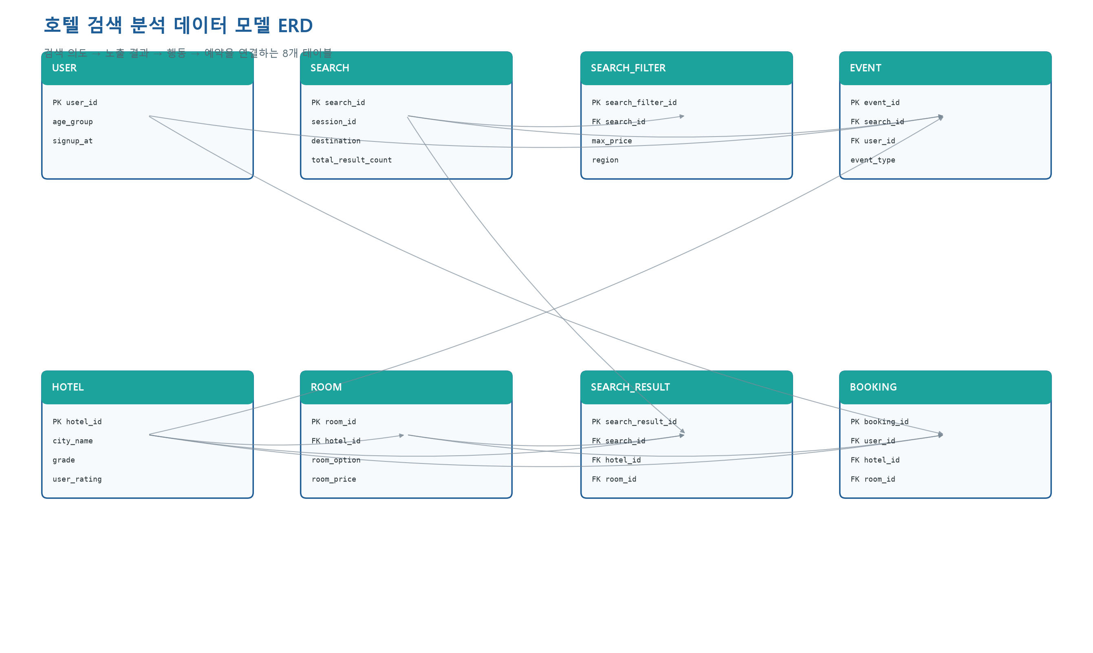
그림 1. 호텔 검색 분석 데이터 모델 ERD
ERD 관계 요약
기준 테이블 | 관계 | 연결 테이블 | 연결키 | 의미
HOTEL | 1 | ROOM | hotel_id | 한 호텔은 여러 객실 유형·조건을 가질 수 있다.
SEARCH | 1:0..1 | SEARCH_FILTER | search_id | 한 검색은 필터를 사용하지 않거나 1세트를 사용한다.
SEARCH | 1 | SEARCH_RESULT | search_id | 한 검색은 여러 호텔·객실 결과를 생성한다.
HOTEL | 1 | SEARCH_RESULT | hotel_id | 한 호텔은 여러 검색 결과에 노출될 수 있다.
ROOM | 1 | SEARCH_RESULT | room_id | 한 객실 유형은 여러 검색 결과에 노출될 수 있다.
SEARCH | 1 | EVENT | search_id | 한 검색 이후 여러 행동 이벤트가 발생할 수 있다.
SEARCH_FILTER | 1 | EVENT | search_filter_id | 필터 조건과 관련된 여러 행동이 발생할 수 있다.
HOTEL | 1 | EVENT | hotel_id | 한 호텔은 여러 행동 이벤트의 대상이 될 수 있다.
USER | 1 | EVENT | user_id | 한 사용자는 여러 행동 이벤트를 발생시킬 수 있다.
USER | 1 | BOOKING | user_id | 한 사용자는 여러 예약을 생성할 수 있다.
HOTEL | 1 | BOOKING | hotel_id | 한 호텔은 여러 예약의 대상이 될 수 있다.
ROOM | 1 | BOOKING | room_id | 한 객실 유형은 여러 예약에 포함될 수 있다.

분석 전 검증 항목
1. SEARCH_FILTER.search_id가 검색당 최대 1행인지 확인한다.
2. SEARCH_RESULT에서 (search_id, hotel_id, room_id) 중복 여부를 확인한다.
3. EVENT의 event_type에 이탈·재검색·클릭·리뷰 이벤트를 구분할 수 있는 값이 존재하는지 확인한다.
4. 비로그인 이벤트를 허용할 경우 EVENT.user_id의 NULL 처리 기준을 정한다.
5. 호텔 단위 분석과 객실 단위 분석을 구분하고, 조인 전후 행 수와 고유 키 수를 비교한다.
6. ROOM.room_option과 EVENT.device의 코드값·표기 규칙을 표준화한다.
7. 예약 취소 분석 시 booking_status와 cancel_deadline의 기준 시각을 확인한다.
구조 검토 요청 프롬프트
아래는 우리 팀이 직접 작성한 ERD 초안입니다. 분석 질문, 테이블별 한 행의 의미, PK·FK, 관계를 기준으로 ① JOIN 오류 ② 집계 단위 오류 ③ 필요한 컬럼 누락 ④ 필터 누락 ⑤ 중복 행 발생 가능성을 먼저 검토해 주세요. 제안은 실제 스키마·샘플 행·조인 전후 행 수로 검증하겠습니다.

관련 파일: 호텔검색예약_데이터스키마_확정표_20260828_v01.xlsx

